SQL Server 2005 Express Edition介紹
請參考http://www.microsoft.com/china/msdn/library/data/sqlserver/SQLssesecurity.mspx?mfr=true

SQL Server 2005 Express Edition 安裝說明

一、系統需求
- 資料庫伺服器
- 電腦與處理器：Pentium III 600-MHz 或更快速處理器的個人電腦。
- 記憶體：512 MB 或以上的 RAM (建議使用 1 GB)。
- 硬碟：425 MB 的可用硬碟空間 (不含資料庫所需空間)。
- 作業系統：Microsoft Windows® XP SP2/2000 SP4/2003 或是更新的作業系統。
- 顯示器：Super VGA (10240 × 768) 或更高解析度的顯示器。
- 其他：Microsoft Internet Explorer 6.0 SP1 or later

二、需求軟體
- .Net FrameWorks 2.0
- SQL Server 2005 Express Edition
- SQL Server Management Studio Express - Community Technology Preview (CTP)
使用者可至下列 Microsoft 網站取得軟體
http://www.microsoft.com/downloads/details.aspx?displaylang=zh-tw&FamilyID=220549b5-0b07-4448-8848-dcc397514b41

三、系統安裝
1.安裝步驟
步驟 1：下載並安裝 Windows Installer 3.0。
注意：如果您正在執行 Windows Server 2003 Service Pack 1 (SP1) 或 Windows XP SP2，表示您已安裝 Windows Installer 3.0。
步驟 2：下載並安裝 32 位元版本的 Microsoft .NET Framework 2.0。
步驟 3：下載並安裝SQL Server Express。
步驟 4：下載並安裝SQL Server Management Studio Express。

2. ．Net Frameworks 2.0 安裝
a.請啟動 dotnetfx.exe 程式，系統即會進入安裝程式畫面。按 下一步 繼續安裝。
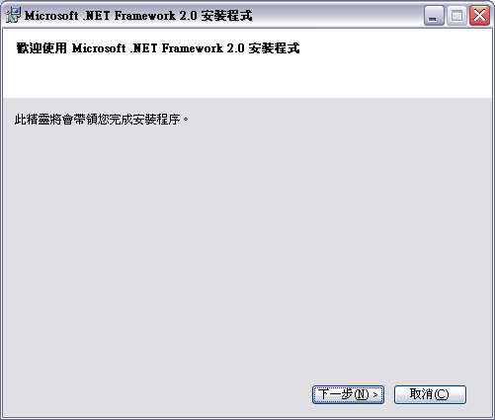
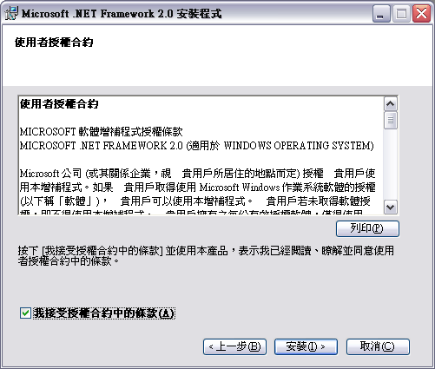
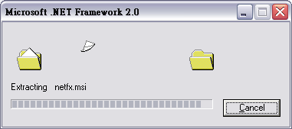

b.出現「使用者授權合約」對話盒，請於「我接受授權合約中的條款」中打勾，按 安裝 键開始安裝。
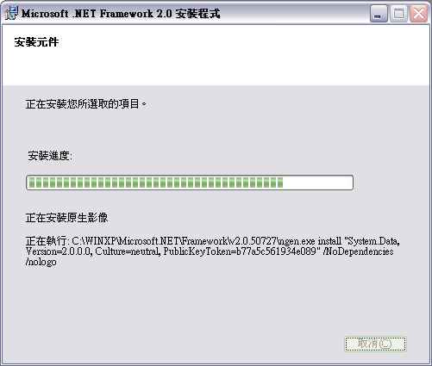
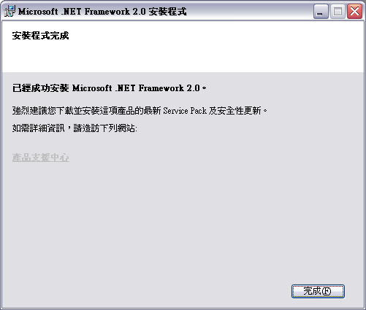

c.出現「安裝程式完成」對話盒，按 完成 键完成 .Net Framework 的安裝。

3.SQL Server 2005 Express Edition 安裝
a.請啟動 SQLEXPR_CHT.exe 程式(SQL Server 2005 Express Edition中文版)，系統即會將程式解壓縮後進入安裝程式畫面。
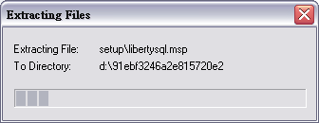
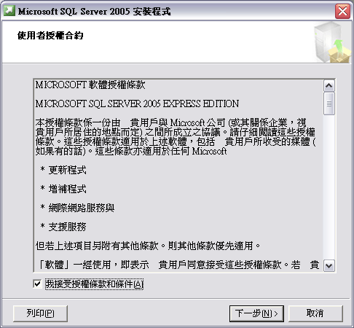

b.出現「使用者授權合約」對話盒，請於「我接受授權條款和條件」中打勾，按 下一步 键繼續安裝動作。
c.於「正在安裝必要元件」對話盒中按 安裝 键開始安裝。完成後按 下一步 進入安裝精靈。
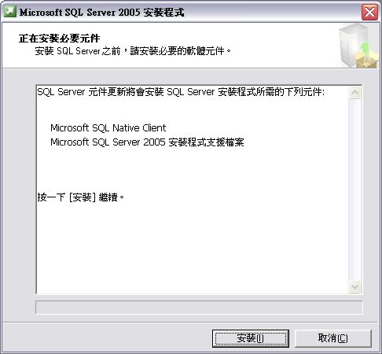
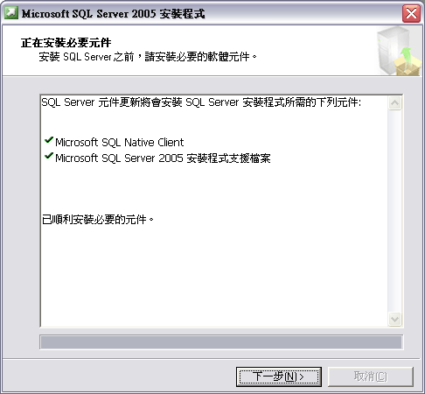

d.於「安裝精靈」中按 下一步 键進行系統組態的檢查。檢查完成後按 下一步。
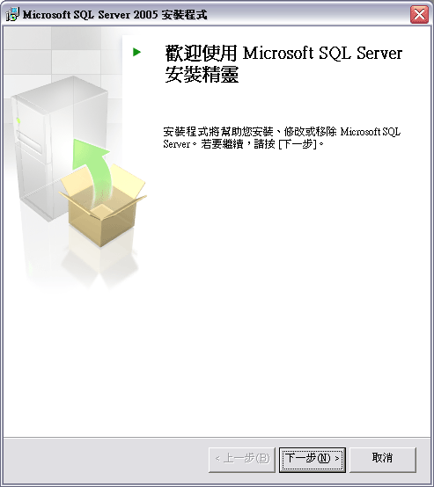
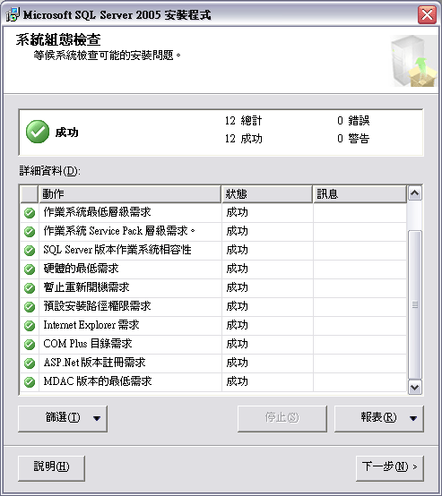

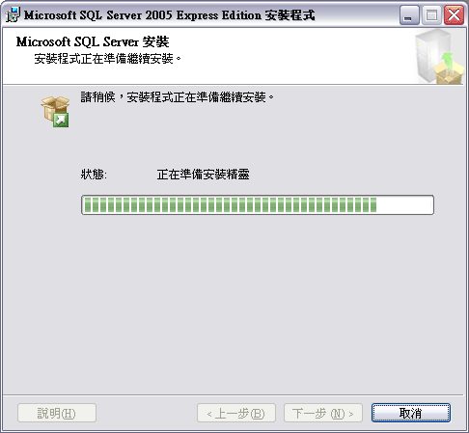
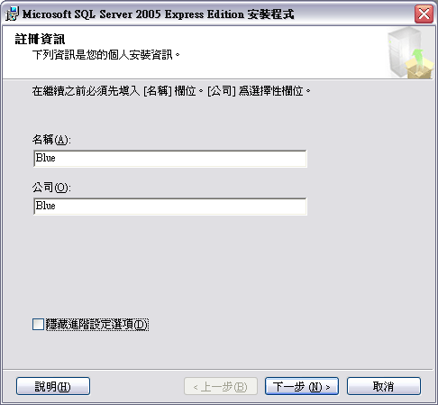
注意此選項不可打勾

e.於「註冊資訊」中請將「隱藏進階設定選項」打勾取消，按 下一步 键繼續。
f.於「功能選擇」中請安裝所有程式後按 下一步 键繼續。
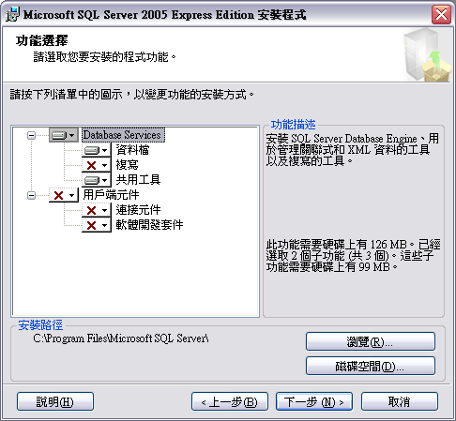
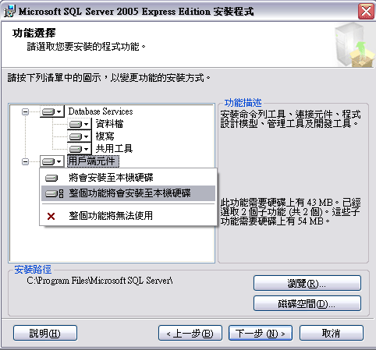

g.於「執行個體名稱」中選擇 「預設的執行個體」請安裝所有程式後按 下一步 键繼續。
預設的執行個體：若執行個體已存在，會將已存在個體做升級
具名的執行個體：將再新增一個具名的執行個體
已存在的執行個體：將電腦中已存在的執行個體升級（已存在的執行個體不一定是預設的執行個體）
什麼是具名執行個體？什麼是預設執行個體？什麼是執行個體？請參考http://www.msservermag.com.tw/member/article/000904.htm

h.於「服務帳戶」中按 下一步 键繼續。
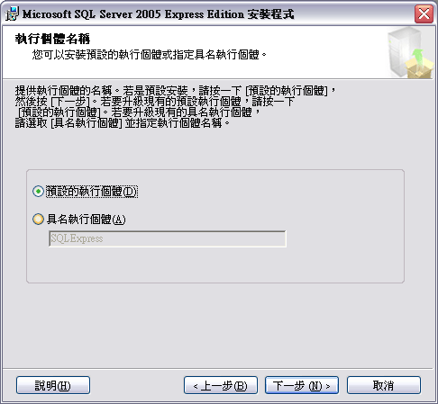
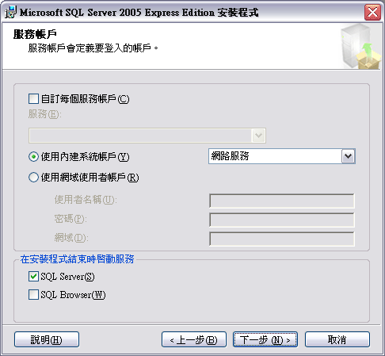
必須選擇
「預設的執行個體」

（如果「註冊資訊」中「隱藏進階設定選項」沒有取消選取，就不會出現上面那兩個畫面）
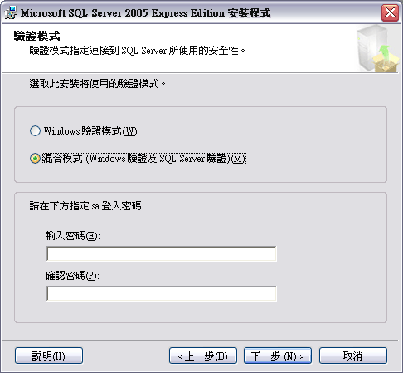
i.於「驗證模式」中選擇「混合模式」，並輸入 sa 的密碼（注意此版本的密碼不可為空白或 sa），確認後按 下一步 键繼續。

j.於「定序設定」中除「區分腔調字」外，其餘均不選擇，確認後按 下一步 键繼續。
k.於「使用者執行個體」中按 下一步 键繼續。
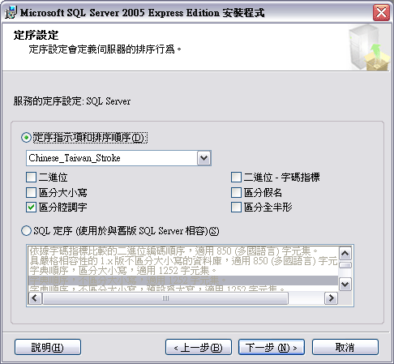
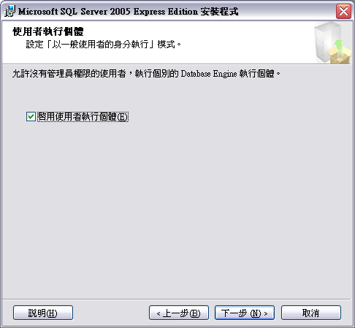

定序設定請參考http://technet.microsoft.com/zh-tw/library/ms143515.aspx

l.於「安裝準備就緒」中按 安裝 键開始安裝。安裝完成後於「安裝進度」中按 下一步 键繼續。
m.於「正在完成安裝程式」中按 完成 键即可完成 SQL Server Express 的安裝。
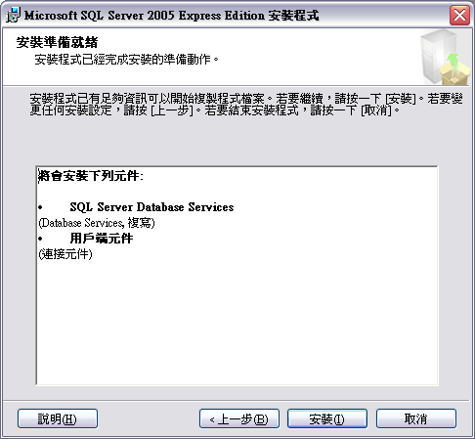
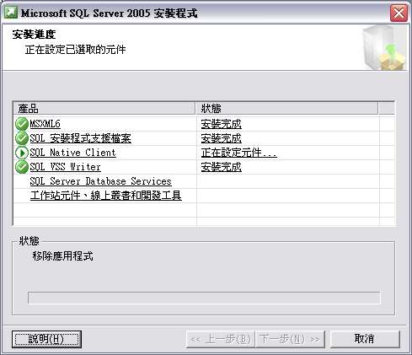
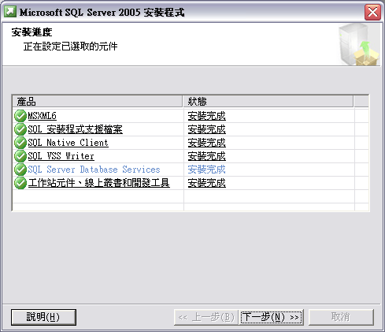
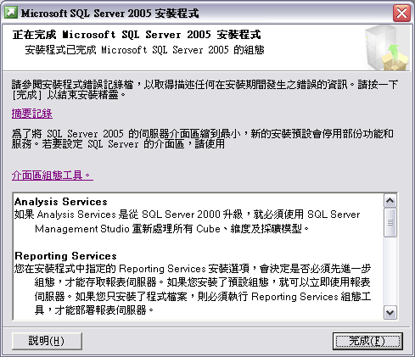

4. SQL Server Management Studio Express (管理工具) 安裝
a.請啟動 SQLServer2005_SSMSEE.msi 程式，系統進入安裝程式畫面。
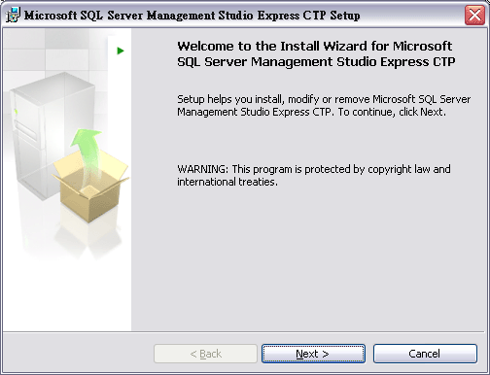
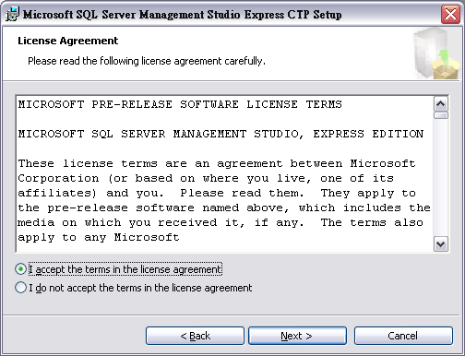

b.依提示步驟即可安裝完成。

四、SQL Server 2005 網路組態定義
由於 SQL Server 2005 Express 安裝完成後，其預設的網路組態並未將 TCP/IP 通訊協定啟用，會導致其它電腦無法連結資料庫。啟用步驟如下：
1.選擇執行作業系統功能表中的「Microsoft SQL Server 2005」－「組態工具」－「SQL Server Configuration Manager」程式。
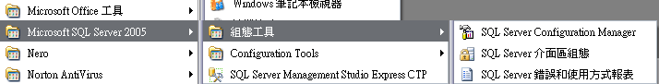

2.出現「SQL Server Configuration Manager」畫面。選擇左方的「SQL Sever 2005 網路組態」中的 「MSSQLSERVER 的通訊協定」後，選擇右方的 「TCP/IP」後按滑鼠右鍵選擇「啟用」功能。
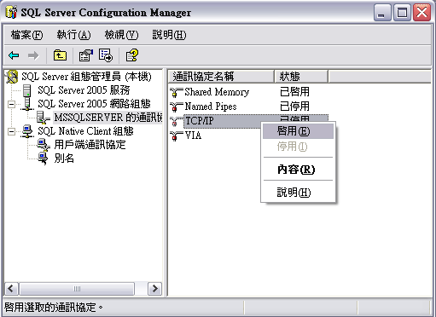
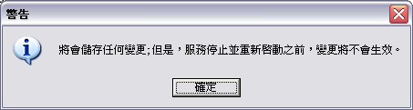

3.啟用後系統會提示重新開機後才會啟動新定義，故請重新啟動系統即可完成設定。

五、Visul PDM 的安裝
1.選擇執行作業系統功能表中的「Microsoft SQL Server 2005」－「SQL Server Management Studio Express CTP程式。
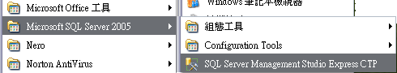

2.出現「Connect to Server」對畫盒，請輸入相關資訊登入 SQL Sever Management Studio Express 管理工具。
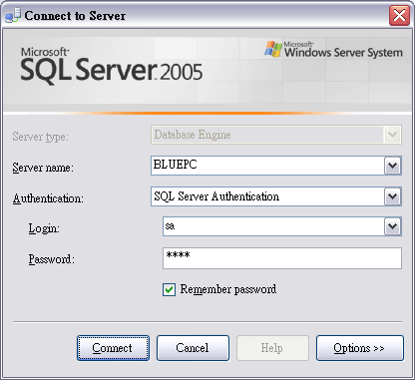
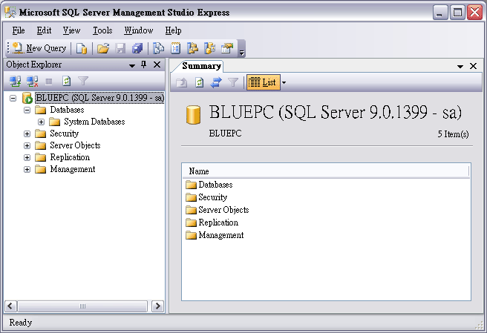

3.於左邊樹狀選擇「Database」按滑鼠右鍵彈出一功能表選擇「New Database」後，會出現「New Database」 的畫面。於「Database Name」中輸入“VPDM”名稱後按 OK 鍵即完成資料庫的新增。
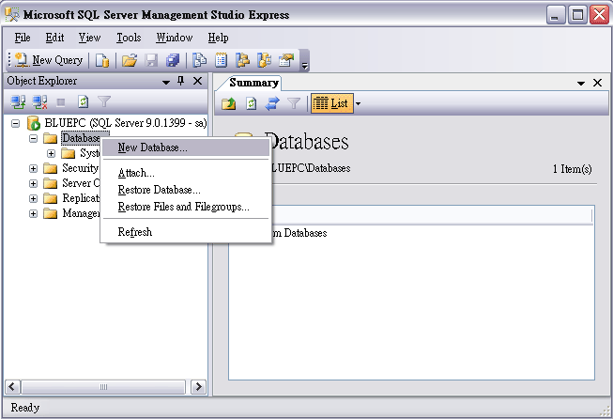
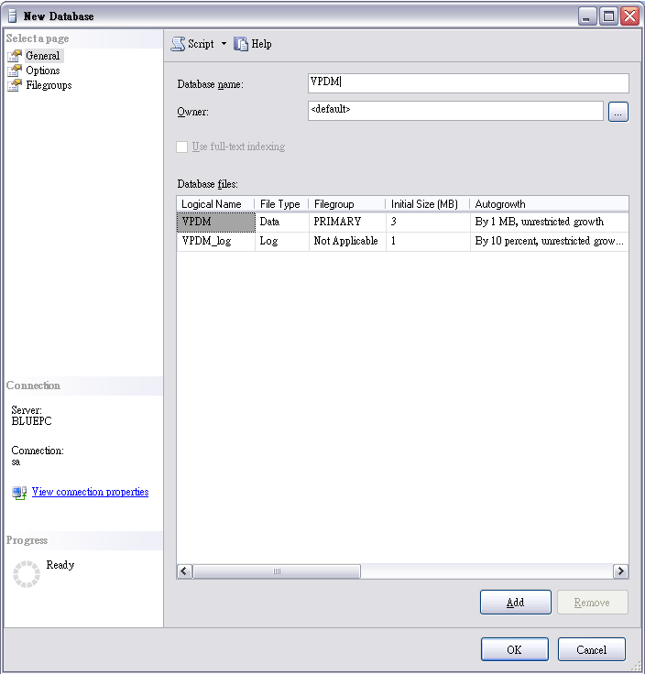

4.選擇工具列上的 Open File 鈕，於「Open File」對畫盒中選擇 Visual PDM 的資料庫產生檔案 VPDMxxx.sql 後按 Open 鈕開啟。
5.開啟 SQL 指令後，請注意必須將目前 SQL 的資料庫指向 VPDM 資料庫（預設為 Master），確認後按 Execute 鈕執行該 SQL 指命令。
6.重覆步驟4 ，開啟 VPDMDataxxx.sql，填入 Visual PDM 所需的資料。
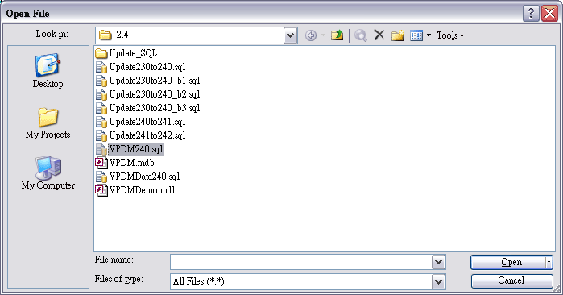
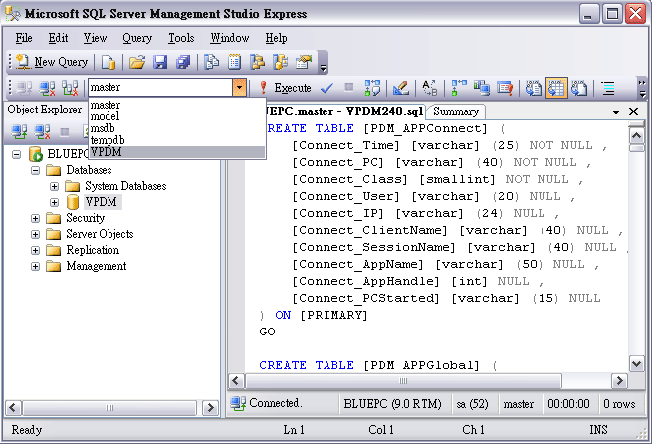
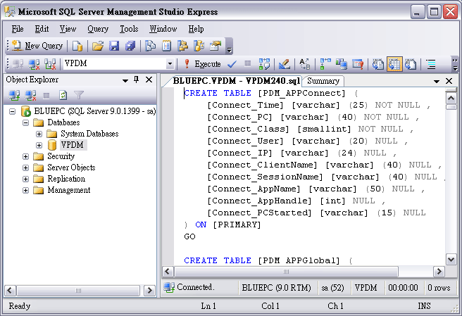
開啟後請注意資料庫必須更換為 VPDM
※此名稱表示資料庫名稱

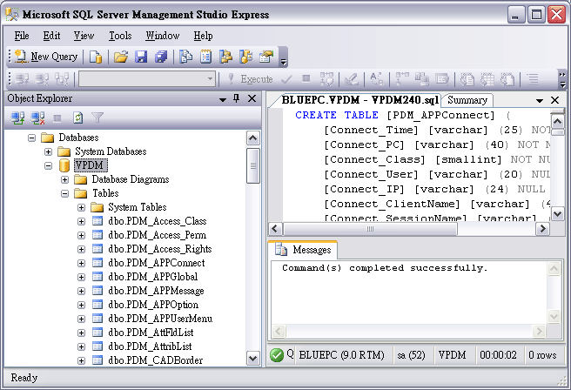
7. 若建立正確無誤的話，進入「Database」中的「Tables」即可看到如下圖的資料表名稱。

